**环保型OLED设计说明书**

设计者：

指导教师：曾望东

（湖南科技大学，材料科学与工程学院，湘潭，

**摘要：**目前，OLED在显示和照明行业因其具有良好前景而受到特别重视。三十多年来，OLED器件技术不断发展，是学术界和工业界共同激励并推动发展的研究领域之一。其中，OLED中的发光层材料对其性能起着至关重要的作用。但传统发光层材料光电转化效率较低，且其所含有的重金属对环境有着严重的污染。因此，寻找一种绿色清洁高效的材料迫在眉睫。本实验合成的新型有机化合物作为OLED中的发光层能够很好地解决这个问题，不仅能够减小其对环境的污染，降低OLED发光层对人体的危害，在光电转化效率方面也有着较大的提升。此外，本项目拟采用有机气相沉积法，相对传统真空沉积法来说，使用载气更好地提高了效率，并且降低了OLED的造价，使产品物美价廉。

本作品的推广及应用能够为光电材料领域的环境污染问题提供一种新的方法，推进绿色能源材料的应用，带来巨大的经济效益，有助于人类的可持续发展，为现今社会绿色节能模式起到积极推进作用。

**关键词**：绿色节能，发光层材料，可持续发展，OLED。

**1 研制背景及意义**

以清洁低碳、安全高效作为底色的新一轮能源革命悄然到来。

如何更好地获取清洁低碳能源并实现高效利用，是当前人类面临的重大挑战。能够高效实现光电互相转换的光电材料，吸引了全球科学家的目光。太阳能电池、电子显示屏等生活中随处可见的设备都是光电材料的实际应用。鉴于这种材料的重要性，众多发达国家和地区对太阳能电池与半导体照明相关材料与器件的研究给予了长期支持。

近年，美欧日韩的 OLED 照明技术迅速发展，众多企业在 OLED 照明行业处于顶尖行列[1-5]。例如美国的通用电子公司早在 2008 年就成功制作出了 OLED 照明产品。美国的环宇显示技术公司拥有磷光材料的核心技术和专利，并且开发出了全磷光白色 OLED 照明设备[6-10]。在亚洲，日本的 OLED 照明设备厂商早在 2011 年就开展了 OLED 照明技术的研究及 OLED 照明灯具的制造。日本东芝公司在 2013 年就推出了一款可拆卸组合的 OLED 照明灯具，这款灯具能够无线供电，每个 OLED 灯可从无线供电基座上拆卸并且可以随意组合，摆出各种图案。2013 年年初，松下电器公司开发了居家办公用的 OLED 照明面板产品。2018 年 Konica Minolta 先锋 OLED 推出了车用 OLED 照明系统。此外，韩国的 SAMSUNG 公司在 OLED 领域中一直占领先地位。此外，LG 公司于 2019 年同韩国首尔大学合作，为大学新建的图书馆安装了 OLED 照明产品，并为韩国冠廷图书馆提供、安装了 1100 片照明面板，这是目前全球规模最大的 OLED 照明安装工程[11-16]。欧洲 PHILIPS 公司早在 1991 年，就已开始了 OLED 技术的相关研究，并在 2004 年开展 OLED 照明技术上的研究。 2010 年，PHILIPS 公司推出了全球第一个有电源直接供电的 OLED 照明模块。2011 年，PHILIPS 与 Konica Minolta 推出了共同研发的白色 OLED 照明面板，该面板在当时的白色 OLED 照明产品中属于全球最高水平。而德国欧司朗公司早在 2007 年开始研究 OLED 在照明上的应用。经过十几年时间的发展，欧司朗公司成了车载 OLED 照明领域的行业巨头。当前，在有机半导体发光材料体系发展中，第二代磷光材料和第三代TADF材料的核心技术专利均被日本、美国、德国等外国公司所掌握，关键的OLED发光材料及器件制备设备的国产化程度还很低。

中国科学院院士、华南理工大学教授马於光表示，应当首先探寻新发光原理、发展新研究方法，并基于此开发系列新发光材料，从源头上创新，突破国外核心专利壁垒。

科研人员突破现有光物理理论框架，利用“高能反系间窜越”的原理，实现100%单线态激子发光的“热激子”机制，研制出拥有独立知识产权的有机发光材料新体系，为新一代低成本光材料的设计制备提供了全新路径。

基础研究促进产业发展。基于该机制的热激子蓝光材料在主要性能上优于现有产线材料，已开始在京东方、华星光电等企业开展产线上验证，并成立东莞伏安光电科技有限公司推进量产应用。

同时，他们发现一类全新的高稳定性、高发光效率自由基发光材料体系。其具有双线态特征，从而在源头上规避了暗态（T）的形成，并由此提出了“自由基双线态发光”这一全新原理。基于此类材料设计的新器件在性能上取得重大突破，是当时报道中效率最高的红光材料。

科研人员发现了激活T的聚集体结构及室温磷光材料，建立和发展了室温磷光的理论模型，引领了纯有机室温磷光研究方向。

此外，科研人员还提出了“H聚集稳态三线态激子”的分子设计策略，实现纯有机分子三线态激子的高效利用，开发出单一有机晶体材料下的多彩长余辉显示，创制出首例多彩有机“夜明珠”。

白光OLED作为新一代固体照明光源，具有高能效、绿色环保、面光源、发光均匀、光线柔和、色温可调、低成本、大面积、可实现柔性化等优点。然而，高效率、大面积、柔性白光OLED照明器件集成是发展白光OLED照明器件面临的挑战。

OLED 照明技术近年来得到了极大的发展，在多个领域中得到了广泛应用。但 OLED 照明产品在材料、技术、成本等方面仍面临着一些问题与挑战[17-22]。

**2 设计方案**

**2.1设计目标：**

制备出基于苝构建的螺环芳烃Z-1，研究其本身结构及其光电性质，将其应用于OLED发光层。

**2.2设计内容：**

本实验从 3,10-二溴- 1,1-双（3,5-二叔丁基苯基）- 1H-环戊并苝为初始反应物合成到化合物6，然后再根据化合物6的结构特点使用分子内关环的方式成功合成出Z-1稠合芳烃，再对其进行晶体结构与芳香性分析、电化学性质分析以及光学性质的分析，从而探讨其应用于OLED发射层的可能性。本章节将参考已报道弯曲多环芳烃的合成方法，设计合成出一个稳定且拥有良好溶解性的 Z-1分子，以及探索它令人兴奋的电子结构、物理性质等。在目标分子的制备过程中，分子末端通过碳杂化花上的 Ar基团的长有机柔性侧链化学修饰可以大幅度增加刚性分子的溶解度，降低分子间的聚集，使得目标分子具有很好溶解性，从而增加数据采集的可信度。然后在化合物顶端引入缺陷五元环，以改变它的曲率和弯曲程度，形成一个弯曲的多环芳烃，探索独特的成环模式对物理性能和光电子转换行为产生的影响，力图在OLED领域中具有发挥它的应用潜力。

**2.3本实验拟解决的关键问题：**

①通过探索性实验，改善原料的溶解性，探究合成螺环芳烃Z-1的可行性。

②通过优化实验条件，找到最佳合成条件。

③对该分子进行一系列测试，确定其电化学性质和光学性质。

④利用有机气相沉积法，将制备出的粗粉体制成发光层，并确定其光电转化效率。

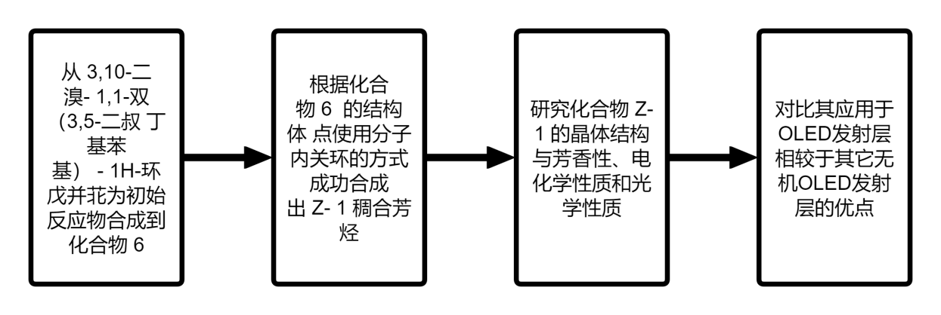

图1：实验流程



图2: 螺环芳烃 Z-1 的具体合成路线

合成条件：（a）Ar1-Br,正丁基锂；（b）三氟化硼乙醚；（c）N-溴代琥珀酰亚胺；（d）3,5-二叔丁基苯硼酸，碳酸钾，四（三苯基膦）钯；(e) 溴素；(f) [1,1'-双(二苯基膦)二茂铁]二氯化钯(II)，双联频哪醇二硼，乙酸钾； (g) 四（三苯基膦）钯，2-二环己基膦-2', 6'-二甲氧基-联苯，磷酸钾；(h) 溴化铜；（i）三（二亚苄基丙酮）钯（Pd (dba2) 3）、三环己基膦（P(Cy3)）、1,8-二氮杂环[5,4,0]十一烯-7（DBU）、N,N-二甲基甲酰胺（DMF）。

**2.4材料应用于OLED发光层后的节能减排效果**

相较于一般的磷光发光材料需注入一种重金属（铱Ir、铂Pt、铕Eu、锇Os等）原子实现发光，本项目分子制成的材料为荧光发光材料，避免了重金属污染，并且与现有其他荧光材料相比，毒性相对较低，对生态环境污染更加小，更加符合节能减排发展理念的要求。

**3 理论设计计算**

此项目涉及到的电化学、有机化学、光学以及高分子化学等专业知识，都由专业的老师供理论指导，再由本组成员进行学习并分析讨论后进行计算。

**4 工作原理及性能分析**

**4.1 OLED发光原理**

如图OLED由六个部分组成——阴极、电子注入层和传输层、发光层、空穴传输层和空穴注入层、阳极以及基层。

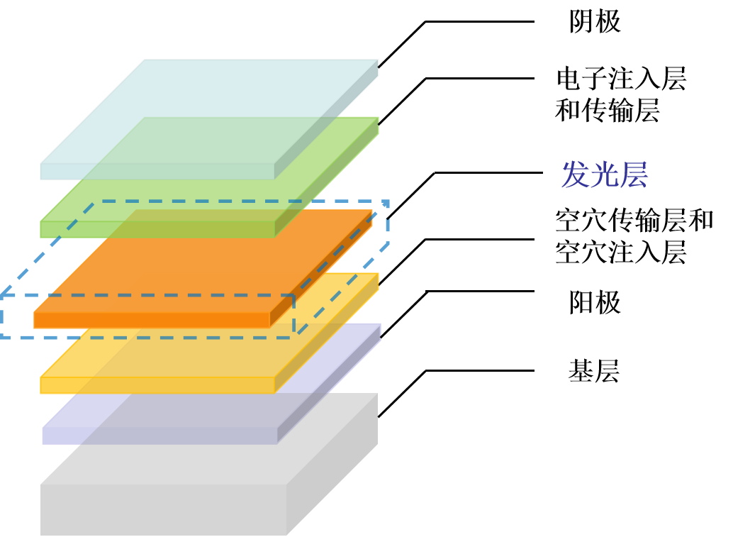

图3： OLED的结构示意图

其发光过程为：

（1）电子和空穴的注入。处于阴极中的电子和阳极中的空穴在外加驱动电压的驱动下会向器件的发光层移动。

（2）电子和空穴的传输。在外加驱动电压的驱动下，来自阴极的电子和阳极的空穴会分别移动到器件的电子传输层和空穴传输层，电子传输层和空穴传输层会分别将电子和空穴移动到器件发光层的界面处；与此同时，电子传输层和空穴传输层分别会将来自阳极的空穴和来自阴极的电子阻挡在器件发光层的界面处，使得器件发光层界面处的电子和空穴得以累积。

（3）电子和空穴的再结合。当器件发光层界面处的电子和空穴达到一定数目时，电子和空穴会进行再结合并在发光层产生激子。

（4）激子的退激发光。在发光层处产生的激子会使得器件发光层中的有机分子被活化，进而使得有机分子最外层的电子从基态跃迁到激发态，由于处于激被释放出来，进而实现了器件的发光。

**4.2螺环芳烃Z-1应用于发光层的性能分析**

从OLED的发光原理不难看出，发光层所选用的材料需要其具有较好的电化学性质以及光学性质，而本团队所使用的螺环芳烃Z-1材料在电化学性质和光学性质具有较好的性质数值。根据电化学氧化第一峰以及还原第一峰，可计算出 Onset电位，分别得到 Z- 1的电化学 HOMO 能级为-5.02 eV，以及它的 LUMO 能级为-3.72 eV，并且计算出它的电化学能隙为 EgEC =1.3eV。化合物 Z- 1在可见光谱 250-900 nm 处有多个强吸收带， 最大吸 收峰位于 448.2 nm ，在 572.2 nm ，719.6 nm ，783.8 nm 都有强且宽的吸收峰， 在 572.2 nm有一个强吸收峰，导致肉眼看 Z- 1 化合物时从绿色变成了黄色，由于共轭增强导致它系吸收发 生红移。最长吸收尾部延伸到 886nm，它的光化学能隙为隙 EgOpt =1.41eV。与此同时，作为有机物的螺环芳烃Z-1相较于普通发光层所使用的加入了金属材料的磷光发光材料，其不具有重金属污染方面的问题，毒性更小，因此运用于发光层具有更好的性能以及更低的污染。

**5 创新点及应用**

**5.1创新之处**

1.构建新分子：

（1）通过在该分子顶端，引入一个缺陷五元环，改变了分子的曲率和弯曲程度，调整其能级带隙，构建了一种基于苝碳杂化衍生物，通过区域性溴代、硼化反应等各种有机反应构建出了一种新型功能分子螺环芳烃Z-1，使制成的化合物光电转化效率有较大的提升。

（2）分子末端通过碳杂化苝上的Ar1基团的长有机柔性侧链进行化学修饰，可以大幅度增加刚性分子的溶解度，降低分子间的聚集，将使得目标分子具有很好的溶解性，为发光层隔膜的合成提供良好的条件。

2.使用新方法：采用有机气相沉积法。在一个低压热壁反应腔内，载气将蒸汽的有机分子运送到低温基层上，使有机物分子会凝聚成薄膜状。相对传统真空沉积法来说，使用载气能够更好提高运输效率，从而降低OLED的造价。

3.较为环保：磷光发光材料需注入一种重金属（铱Ir、铂Pt、铕Eu、锇Os等）原子实现发光。而本项目分子制成的材料为荧光发光材料，避免了重金属污染，并且与现有其他荧光材料相比，毒性相对较低，更加符合绿色发展理念的要求。

**5.2创新优势**

1.高效节能：由新分子制成的化合物光电转化效率得到了较大的提升。转化率的提高使其输出的光亮程度较高，因此能够提供较为优质、明亮且节能的效果。同时相同照明效果下其耗能降低，能够实现更高效的节能效果。

2.环境友好：相较于传统的发光材料，本产品避免了重金属的污染。同时较高的光电转化效率也能够减少能源的浪费，降低二氧化碳的排放量，有助于环境的保护。

3.成本较低；光电转化效率的提高使得其对光的利用率变高，降低了OLED的磨损程度，延长了使用寿命，减少了维护成本.

**5.3 应用**

1. 手机和平板电脑：OLED 显示屏在移动设备上的应用非常普遍。它们提供了更高的对比度、更鲜艳的颜色和更快的响应时间，使得图像和视频在小屏幕上更加生动逼真。

2. 电视和显示器：OLED 技术在电视和显示器领域也有很大的潜力。OLED 显示屏可以提供更高的分辨率、更广的视角和更深的黑色水平，使观看体验更加出色。

3. 汽车显示屏：OLED 在汽车内部的应用也越来越受欢迎。它们可以用于仪表盘、导航系统和娱乐系统等方面，提供更好的可视性和更高的设计自由度。

4. 照明：OLED 还可以用于照明领域。由于其薄、柔性和高效的特性，OLED 照明可以被应用于建筑物照明、汽车照明和户外照明等方面。

5. 可穿戴设备：OLED 技术非常适合用于可穿戴设备，如智能手表和健康追踪器。它们可以提供清晰的显示效果，并且由于其柔性特性，可以适应各种形状和尺寸的设备。

**参考文献**

1. 张敏. 照明用OLED技术进展[J]. 光电子技术, 2013, 33 (01): 64-67.
2. 顾伟康. 环境介质中微塑料的处理与检测方法研究进展 [J]. 土木与环境工程学报（中英文）,2020,(1): 135-143.

[3]江洪,王春晓. 国内外 OLED 显示材料技术进展 [J]. 新材料产业 ,2019(9): 5.

[4]张德强. OLED 技术与产业发展的机会与挑战 [J]. 化工新型材料 , 2010(S1): 1.

[5]李文正. 国内 AMOLED 产业现状及破局之路 [J]. 平显时代 ,2013,7: 2-10.

[6]Koden M. OLED displays and lighting[M]. John Wiley & Sons, 2016.

[7]Kumar K. High-Efficiency Functional Materials: Challenges and Developments in S-olution and Dry Processed Green OLEDs[J]. Reaction Chemistry & Engineering, 2024.

[8]a)G Hong, X Gan, C Leonhardt, Z Zhang, J Seibert, JM Busch, S Bräse Adv-ancdMaterials, 2021•Wiley Online Library. b)Mertens R. The OLED Handbook: A Gu-idetoOLED Technology[J]. Industry & Market, 2019. c)Tsujimura T. OLED display fu-ndamentals and applications[M]. John Wiley & Sons, 2017.

[9]Wakimoto R M T, Nagayama K, Okuda Y, et al. SID International Symp[C]//SPIE,San Diego. 1996.

[10]a)Burroughes J H. DDC Bradley, AR Brown, RN Marks, K. Mackay, RH Fri-end, PL Burns, AB Holmes[J]. Nature, 1990, 347(539): 199. b)Fleuster M, Klein M, Roosmalen P, et al. 44.2: Mass Manufacturing of Full Color Passive‐Matrix and Activ-e‐Matrix PLED Displays[C]//SID Symposium Digest of Technical Papers. Oxford, UK: Blackwell Publishing Ltd, 2004, 35(1): 1276-1279.

[11]Hamer J W, Yamamoto A, Rajeswaran G, et al. 69.4: Invited Paper: Mass Pr-oduction of Full‐Color AMOLED Displays[C]//SID Symposium Digest of Technical P-apers. Oxford, UK: Blackwell Publishing Ltd, 2005, 36(1): 1902-1907.

[12]a)Dawson, R. M. A., and M. G. Kane. "24.1: Invited Paper: Pursuit of Activ-e Matrix Organic Light Emitting Diode Displays." *SID Symposium Digest of Technica-l Papers*. Vol. 32. No. 1. Oxford, UK: Blackwell Publishing Ltd, 2001.b)Santo B. Th-e Consumer Electronics Hall of Fame: Nokia N85 Cellphone[J]. 2020. c)Hsiang E L, Yang Z, Yang Q, et al. Prospects and challenges of mini‐LED, OLED, and micro‐LED displays[J]. Journal of the Society for Information Display, 2021, 29(6): 446-465.

[13]a)Hori K, SUZUKI J, TAKAMURA M, et al. Development and Mass-Product-ion of an OLED Lighting Panel-Most-Promising Next-Generation Lighting[J]. Mitsubis-hi Heavy Industries Technical Review, 2012, 49(1): 47. b)Harper F M, Konstan J A. The movielens datasets: History and context[J]. Acm transactions on interactive intelli-gent systems (tiis), 2015, 5(4): 1-19.

[14]a)Yun J J, Jeon J H, Park K B, et al. Benefits and costs of closed innovatio-n strategy: Analysis of Samsung’s Galaxy Note 7 Explosion and withdrawal scandal[J]. Journal of open innovation: Technology, market, and complexity, 2018, 4(3): 20. b)Wächter M, Wächter M. Entstehung der Welle[J]. Mobile Strategy: Marken-und Unter-nehmensführung im Angesicht des Mobile Tsunami, 2016: 3-51.

[15]a)Mertens R. LG's bendable 77 “OLED TV to ship in the second half of 2015[J].2020. b)Mertens R. LG to finally start ship** its 65 ″rollable OLED TV by theend of October for $100,000[J]. 2020.

[16]a)Mertens R. Royole launches a foldable smartphone/tablet developer device[J]. 2020.b)Chen W, Lin X, Lee J, et al. 5G-advanced toward 6G: Past, present, and fut-ure[J]. IEEE Journal on Selected Areas in Communications, 2023, 41(6): 1592-1619.

[17]Voltz D. Thermally Activated Delayed Fluorescence Is a Key New Technolog-y forOLED Displays[J]. this issue, 2005.

[18]Woo J Y, Park M H, Jeong S H, et al. Advances in solution‐processed OLEDs and their prospects for use in displays[J]. Advanced Materials, 2023, 35(43): 2207454.

[19]a)Das R, Ghaffarzardeh K, He X. Flexible, Printed OLED Displays 2020–2030: Forecast, Markets, Technologie[J]. IDTechEx, 2020. b)Herbst D G, Musiolik T H. Digital Storytelling: Spannende Geschichten für interne Kommunikation, Werbung und- a [M]. Herbert von Halem Verlag, 2022.

[20]Fusella M A, Menon V M, Thompson N J. New Physics for Better OLEDs[J]. IDinformation display, 2024: 28.

[21]a)FFell F. cynora: Auf dem Weg zum Weltmarktführer im OLED Bereich[J]. 2020.b)Atkinson-Grosjean J. Public science, private interests: culture and commerce in Canada's networks of centres of excellence[M]. University of Toronto Press, 2006. c)Shimizu H, Shimizu H. Changes in the industrial organization: Rise of spin-outs[J]. GeneralPurpose Technology, Spin-Out, and Innovation: Technological Development of La-ser Diodes in the United States and Japan, 2019: 189-218. d)Trott P, Hartmann D, v-an derDuin P, et al. Managing technology entrepreneurship and innovation[M]. Routle-dge, 2015. e)Naor M, Coman A, Wiznizer A. Vertically integrated supply chain of ba-tteries, electric vehicles, and charging infrastructure: A review of three milestone proj-ects from theory of constraints perspective[J]. Sustainability, 2021, 13(7): 3632.

[22]a)Yongdo K I M. The interfirm relationship in LCD materials industry: the market and organizational principle[J]. The Hosei journal of business, 2016, 53(2): 41-53. b)Yadav A. A review of green and innovative technology for a sustainable enviro-nment[J]. Sustainable Environmental Clean-up, 2021: 71-83. c)Haldi A, Huang Q, Ros-enow T, et al. Novel Electron-Transport Materials for OLED TVs and OLED Mobile Displays[J].

[23]T Shen, Y Zou, X Hou, H Wei, L Ren, L Jiao, J Wu Angewandte Chemie, 2023•Wiley Online Library.